**ИНФОРМАЦИОННАЯ ГАЗЕТА**

***ПОСЕВНИНСКИЙ ВЕСТНИК***

***№19(383)***Печатное издание органов местного самоуправления Администрации ***Выходит***

23 августа рабочего поселка Посевная Черепановского района Новосибирской области ***с 2008года***

2022 года

|  |  |
| --- | --- |
|  |  |

**Извещение**

о предоставлении в аренду земельного участка

с разрешенным использованием – для ведения личного подсобного хозяйства

1. Администрация рабочего поселка Посевная Черепановского района Новосибирской области для сведения граждан сообщает о наличии свободного земельного участка из категории земель – земли населенных пунктов, разрешенное использование – для ведения личного подсобного хозяйства.

2. Граждане, заинтересованные в предоставлении земельного участка с разрешенным использованием – для ведения личного подсобного хозяйства, в течение тридцати дней со дня опубликования извещения подают заявления о намерении участвовать в аукционе на право заключения договора аренды такого земельного участка.

3. Заявления принимаются по адресу: НСО, рабочий поселок Посевная, Черепановский район, ул. Островского, 58, в простой письменной форме, почтовым отправлением, либо лично.

4. Дата окончания приема заявлений: Последний день тридцатидневного срока с момента опубликования настоящего объявления.

5. Местоположение: Новосибирская область, Черепановский район, рабочий поселок Посевная, ул. Береговая, 18, кадастровый номер 54:28:030209:35.

6. Площадь земельного участка в соответствии со схемой расположения земельного участка 1292 кв.м..

7. Со схемой расположения земельного участка можно ознакомиться ежедневно, за исключением выходных и праздничных дней, с 8-00 до 16-00, по адресу: НСО, рабочий поселок Посевная, ул. Островского, 58.

Глава рабочего поселка Посевная С.А. Колесников

Черепановского района,

Новосибирской области

**АДМИНИСТРАЦИЯ РАБОЧЕГО ПОСЕЛКА ПОСЕВНАЯ**

**ЧЕРЕПАНОВСКОГО РАЙОНА**

**НОВОСИБИРСКОЙ ОБЛАСТИ**

**ПОСТАНОВЛЕНИЕ**

от 23.08.2022г. № 160

Об организации и проведении торгов на право заключения договора аренды по продаже права аренды земельного участка

В соответствии со ст. 39.6 ЗК РФ «О случаях предоставления земельных участков, находящихся в государственной или муниципальной собственности, в аренду на торгах и без проведения торгов», Федеральным законом РФ № 135-ФЗ от 26.07.2006 «О защите конкуренции», Федеральным законом РФ № 136-ФЗ «Земельный кодекс Российской Федерации»,

ПОСТАНОВЛЯЮ:

1. Специалисту администрации рабочего поселка Посевная Черепановского района Новосибирской области Сафроновой Е.В. организовать подготовку и публикацию информационных сообщений о проведении торгов на право заключения договора аренды по продаже права на аренду земельного участка, а также в соответствии с действующим законодательством осуществить размещение информации о проведении торгов по продаже права на заключение договора аренды по продаже права на аренду земельного участка на официальном сайте Российской Федерации [www.torgi.gov.ru](http://www.torgi.gov.ru), официальном сайте администрации рабочего поселка Посевная Черепановского района Новосибирской области http://posevnaia.ru/[**,**(раздел](http://cherepanovo.nso.ru/,%20(раздел) Торги/информация за 2022г.), в газете «Посевнинский вестник» от 23.08.2022г., согласно приложению №1.

3. Контроль за исполнением постановления оставляю за собой.

Глава рабочего поселка Посевная

Черепановского района Новосибирской области С.А. Колесников

Ознакомлена___________________Е.В. Сафронова

|  |  |
| --- | --- |
|  | Приложение № 1  к Постановлению  администрации рабочего поселка Посевная  Черепановского района Новосибирской области от 23.08.2022г. № 160 |

**Наименование:**

1. Земельный участок, общей площадью 1292,0 кв.м., с кадастровым номером: 54:28:030209:35.

Адрес (местоположение):обл. Новосибирская, р-н Черепановский, р.п. Посевная, ул. Береговая, 18.

Опись передаваемой документации:

1. копия расчета рыночной оценки – 1 экз..
2. копия кадастрового паспорта – 1 экз.

Получила:

________________Е.В. Сафронова

Приложение №2

к Постановлению администрации

рабочего поселка Посевная

Черепановского района

Новосибирской области от 23.08.2022г.№ 160

**Порядок работы и формирование**

**аукционной комиссии**

1.Членами комиссии не могут быть физические лица, лично заинтересованные в результатах конкурсов или аукционов (в том числе физические лица, подавшие заявки на участие в конкурсе или аукционе, либо состоящие в штате организаций, подавших указанные заявки), либо физические лица, на которых способны оказывать влияние участники конкурсов или аукционов и лица, подавшие заявки на участие в конкурсе или аукционе (в том числе, физические лица, являющиеся участниками (акционерами) этих организаций, членами их органов управления, кредиторами участников конкурсов или аукционов).

В случае выявления в составе комиссии указанных лиц организатор конкурса или аукциона, принявший решение о создании комиссии, обязан незамедлительно заменить их иными физическими лицами.

2. Число членов комиссии должно быть не менее пяти человек.

3. Замена члена комиссии допускается только по решению организатора конкурса или аукциона.

4. Аукционной комиссией осуществляются рассмотрение заявок на участие в аукционе и отбор участников аукциона, ведение протокола рассмотрения заявок на участие в аукционе, протокола аукциона, протокола об отказе от заключения договора.

5. Комиссия правомочна осуществлять функции, предусмотренные [пунктами](http://www.consultant.ru/online/base/?req=doc;base=LAW;n=97628#p63#p63) 4 и 5 настоящего приложения, если на заседании комиссии присутствует не менее пятидесяти процентов общего числа ее членов. Члены комиссии должны быть уведомлены о месте, дате и времени проведения заседания комиссии.

Члены комиссии лично участвуют в заседаниях и подписывают протоколы заседаний комиссии. Решения комиссии принимаются открытым голосованием простым большинством голосов членов комиссии, присутствующих на заседании. Каждый член комиссии имеет один голос.

В рамках инициативного бюджетирования на территории р.п.Посевная реализуется проект «Благоустройство сквера имени А.А.Канакова с устройством подъездной дороги», за счет областного, местного бюджетов и средств населения.  
На сегодняшний день проект находится на стадии завершения, произведена укладка брусчатой плитки, ремонт дороги, силами населения посажены деревья, установлены лавочки и мемориальная доска.  
Был пройден непростой путь, приложено немало усилий, чтобы на месте пустыря появилась благоустроенная площадь. Хотелось бы попросить жителей уважительно и бережно относиться к нашему общему делу!  
[#Хорошиеновости54](https://vk.com/feed?section=search&q=%23%D0%A5%D0%BE%D1%80%D0%BE%D1%88%D0%B8%D0%B5%D0%BD%D0%BE%D0%B2%D0%BE%D1%81%D1%82%D0%B854)

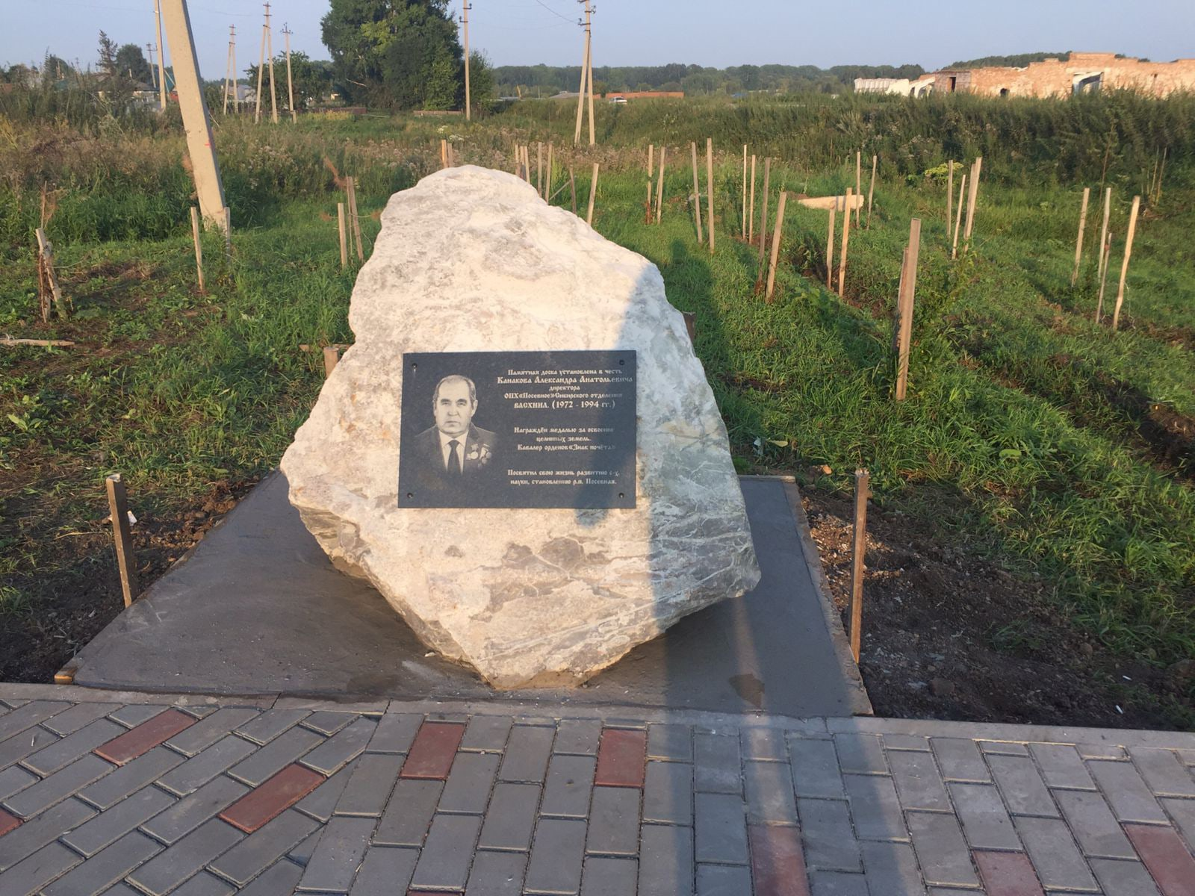

Администрация рабочего поселка Посевная Черепановского района Новосибирской области

Совет депутатов рабочего поселка Посевная Черепановского района Новосибирской области

_____________________________

РЕДАКЦИОННЫЙ СОВЕТ

Колесников С.А.-председатель редакционного совета.

Белкин А.А.-член редакционного совета

Ерохина Ю.С.-член редакциоонного совета

Нельзина С.А..-член редакционного совета

----------------------------------------------------------

АДРЕС АДМИНИСТРАЦИИ:

633511

Новосибирская область

Черепановский район

Р.п.Посевная

Ул.Островского , 58

--------------------------------------------

ТИРАЖ 50